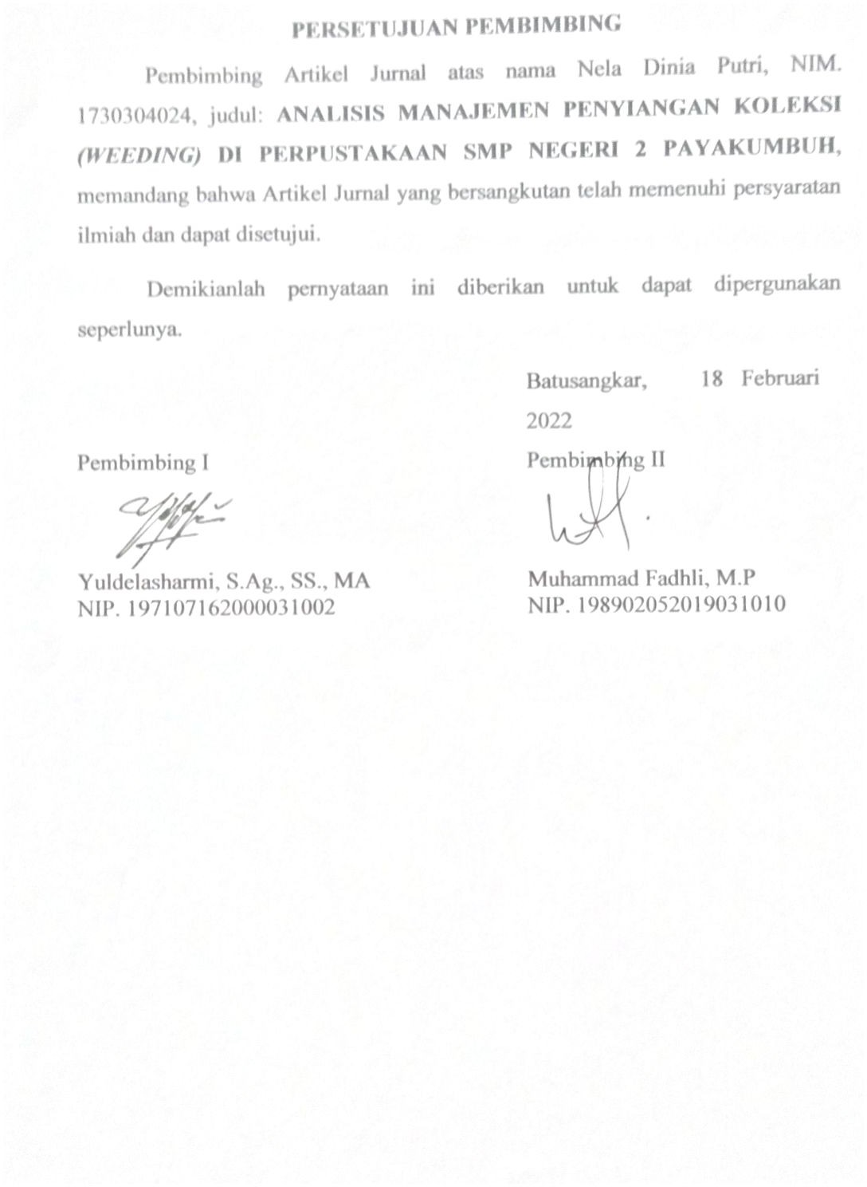

ANALISIS MANAJEMEN PENYIANGAN KOLEKSI (WEEDING) DI PERPUSTAKAAN SMP NEGERI 2 PAYAKUMBUH”

Nela Dinia Putri  Institut Agama Islam Negeri batusangkar  Email: neladiniyaputri@gmail.com  Yuldelasharmi  Institut agama islam Negeri Batusangkar  Email:  yuldelasharmi@iainbatusangkar.ac.id  Muhammad Fadhli  Institut Agama islam Negeri Batusangkar  E-mail mfadhli@iainbatusangkar.ac.id | Abstrak: Penelitian bertujuan untuk mengetahui Analisis Manajemen Penyiangan Koleksi (Weeding) di Perpustakaan SMP Negeri 2 Payakumbuh. Jenis penelitian yang digunakan adalah jenis penelitian lapangan (descriptive research), menggunakan metode deskriptif dengan pendekatan kualitatif, teknik pengumpulan data berupa observasi, wawancara, dan dokumentasi. Sumber data dalam penelitian ini menggunakan teknik purposive sumplin.. Teknik analisis data yang digunakan dalam penelitian ini adalah teknik analisis model Miles dan Huberman dan keabsahan data yaitu dengan cara triagulasi.  Berdasarkan penemuan penelitian diketahui bahwa pelaksanaan Manajemen penyiangan Koleksi (Weeding) di Perpustakaan SMP Negeri 2 Payakumbuh. Fungsi manajemen adalah perencanaan, pengorganisasian, pengarahan, pengendalian. Adapun unsur-unsur manajemen diantaranya adalah manusia, uang, metode, material, mesin, pasar. Analisis manajemen penyiangan koleksi yang dilakukan oleh pustakawan di SMP negeri 2 Payakumbuh, dengan cara mengeluarkan buku dari rak, pemilihan koleksi, melihat kondisi koleksi, terakhir buku disusun kembali di rak. Kendala yang dihadapi kurangnya tenaga pustakawan dan rak tidak mencukupi dan perpustakaan yang kecil tidak bisa menampung buku yang banyak.  Kata Kunci: Perpustakaan Sekolah, Manajemen, Penyiangan Koleksi  Abstract: This study aims to determine the Analysis of Collection Weeding Management (Weeding) in the Library of Junior High School Negeri 2 Payakumbuh. The type of research used is a type of field research (descriptive research), using a descriptive method with a qualitative approach, data collection techniques in the form of observation, interviews, and documentation. The data source in this study used a purposive sumplin technique. The data analysis technique used in this study was the Miles and Huberman model analysis technique and the validity of the data was by triagulation.  Based on the research findings, it is known that the implementation of Collection Management (Weeding) in the Library of Junior High School Negeri 2 Payakumbuh, management functions are planning, organizing, directing, controlling. The management elements include people, money, methods, materials, machines, markets. Analysis of collection weeding management carried out by librarians at Junior High School Negeri 2 Payakumbuh, by removing books from the shelves, selecting collections, seeing the condition of the collections, finally rearranging books on the shelves. Constraints faced by the lack of librarians and insufficient shelves and a small library cannot accommodate a large number of books.  Keywords: School Library, Management, Collection Weeding

PENDAHULUAN
Perkembangan Ilmu Pengetahuan dan Teknologi (IPTEK) yang begitu cepat memberikan dampak yang begitu besar terhadap perkembangan informasi. Informasi yang diterima oleh satu orang akan cepat sampai ke orang banyak apabila digerakan oleh teknologi dan ilmu pengetahuan. Hal ini mengakibatkan informasi ini tidak hanya tersaji dalam bentuk tercetak (buku, terbitan berseri, koran, surat kabar, majalah) tetapi juga tersedia dalam bentuk non tercetak (jurnal elektronik, e-book, cd). Informasi sebenarnya dapat diperoleh dari mana saja, kapan saja dan dari siapa saja. Namun, agar masyarakat tidak mengalami kekeliruan dalam menanggapi informasi, akan lebih baik informasi tersebut didapatkan dari lembaga yang bertanggung jawab, salah satunya perpustakaan.
Menurut Suwarno dan Mulyadi (2010) menyatakan bahwa perpustakaan adalah suatu sarana yang sangat dibutuhkan dalam pembangunan dunia pendidikan. Pendidikan tidak akan mungkin terselenggara dengan baik bila tidak didukung oleh sumber sarana belajar Yng diperlukan dalam kegiatan belajar-mengajar. Beberapa jenis perpustakaan diantaranya adalah Perpustakaan Nasional, Perpustakaan Umum, Perpustakaan Sekolah/Madrasah, Perpustakaan Perguruan Tinggi dan Perpustakaan Khusus.
Menurut Pertiwi dan Rohmiyati (2013) menyatakan bahwa perpustakaan sekolah merupakan perpustakaan yang berada di lingkungan sekolah dan dikelola sepenuhnya oleh sekolah, dengan tujuan utama membantu sekolah untuk mencapai tujuan khusus sekolah, tujuan Pendidikan. Berdasarkan penjelasan tersebut dapat dipahami bahwa perpustakaan sekolah adalah perpustakaan yang berada di lingkungan sekolah untuk membantu guru dan siswa dalam proses menunjang proses belajar mengajar. Salah satu upaya yang dilakukan pepustakaan sekolah dalam menunjang kegiatan proses belajar mengajar adalah penyiangan koleksi.
Menurut Ridwan dan Rohana (2020) menyatakan bahwa penyiangan koleksi adalah upaya memeriksa dan mengeluarkan koleksi perpustakaan untuk mengetahui koleksi yang tidak relevan lagi, terlalu banyak jumlah eksemplarnya, terdapat edisi terbaru, atau koleksi itu termasuk terbitan yang dilarang. Tujuan penyiangan koleksi menurut Romaniyah (2019) adalah mengeluarkan koleksi pustaka yang tidak terpakai lagi dari rak dengan mengoleksi buku terbaru atau sering dipakai, dipinjam oleh pemustaka, dan manfaatnya menghemat tempat, dan menghemat waktu membuat koleksi perpustakaan lebih menarik, meningkatkan reputasi perpustakaan, mengetahui kebutuhan pemustaka. Berdasarkan pendapat ahli diatas dapat disimpulkan bahwa tujuan penyiangan mengeluarkan koleksi pustaka dari jajaran rak perpustakaan, dengan megoleksi buku terbaru, manfaatnya membuat perpustakaan lebih menarik dan menghemat waktu.
Menurut Marniati (2015) Pelaksanaan penyiangan koleksi dilaksanakan berdasarkan pedoman pelaksanaan penyiangan koleksi perpustakaan. Pertama pustakawan mengadakan pemilihan bahan pustaka yang perlu dikeluarkan dari koleksi berdasarkan pedoman penyiangan yang telah ditetapkan, Kedua pustakawan menyusun daftar koleksi yang akan dikeluarkan dari rak, Ketiga buku-buku yang dikeluarkan dari rak buku, kartu-kartunya dikeluarkan dari buku yang bersangkutan dan kartu katalognya ditarik dari laci/jajaran katalog, Keempat buku-buku yang dikeluarkan diberi tanda “dikeluarkan dari koleksi perpustakaan” sebagai bukti bahwa buku tersebut bukan lagi milik perpustakaan, Kelima apabala bahan pustaka tersebut masih layak untuk digunakan (eksemplarnya terlalu banyak namun isi belum “out of date” dapat disisihkan untuk bahan penukuran atau hadiah, Keenam jika bahan pustaka masih banyak dicari dan digunakan oleh pemakai maka buku tersebut disimpan di gudang, Ketujuh untuk bahan pustaka yang akan dimusnahkan hendaknya memperhatikan peraturan yang berlaku berkaitan dengan penghapusan barang milik negara terutama untuk perpustakaan yang bernaung dibawah pemerintah.
Manajemen adalah suatu usaha untuk mengelola segala sumber daya perpustakaan baik sumber daya manusia maupun sumber daya yang lain melalui proses perencanaan, pengogarganisasian, kepemimpinan dan pengawasan untuk mencapai tujuan perpustakaan secara efektif dan efisien. Berdasarkan hal di atas dapat disimpulkan menajemen adalah suatu rencana mengelola segala sumber daya perpustakaan baik melalui proses perencanaan, pengogarganisasian, kepemimpinan dan pengawasan sehingga tujuan dapat tercapai dengan baik.
Manajemen penyiangan yang dilakukan oleh pustakawan hanya dilakukan untuk koleksi tercetak. Pustakawan sebatas melakukan pemisahan koleksi yang dikira telah tidak layak digunakan yang menyebabkan ruangan koleksi penuh. Koleksi yang sudah disiangi setelah itu menaruh di gudang serta dibiarkan menumpuk saja tanpa terdapat proses kelanjutannya. Tidak hanya perihal tersebut perpustakaan juga belum punya kebijakan penyiangan secara tertulis. Perihal ini menyebabkan proses penyiangan koleksi di perpustakaan sekolah tidak dapat berjalan dengan baik sebab tidak terdapat ketentuan yang jelas.
Manajemen penyiangan koleksi sangat penting dilakukan dalam suatu perpustakaan. Menurut Sujana (2009) menyatakan bahwa tidak mungkin suatu perpustakaan menyimpan semua koleksi yang diterbitkan sebesar apapun pustakanya sebesar apapun dananya pustakawan harus bisa mengelola dengan bijak dan penyiangan adalah salah satu cara untuk menjaga agar koleksi yang dibutuhkan pengguna dapat di akses dengan mudah dan cepat.
Salah satu sarana dalam mendukung proses belajar mengajar di SMP Negeri 2 Payakumbuh adalah perpustakaan. Mengingat peran perpustakaan di sekolah sangatlah penting, karena perpustakaan adalah sebagai sarana utama dalam mendukung proses belajar mengajar, Oleh karena itu perpustakaan SMP Negeri 2 Payakumbuh harus mengikuti perkembangan terutama dalam bidang koleksi yang dihimpunnya. Tata kelola yang dilakukan oleh pustakawan akan memudahkan pemustaka dalam menemukan buku secara tepat dan cepat apabila koleksi yang dimiliki oleh Perpustakaan SMP N 2 Payakumbuh tersusun dengan rapi, dan memiliki rak dan space untuk koleksi-koleksi tersebut.
Berdasarkan hasil observasi dan wawancara bersama Ibu Zresia Widya Putri,S.Hum selaku pustakawan Perpustakaan SMP Negeri 2 Payakumbuh yang peneliti lakukan pada tanggal 4 Februari 2021 di Perpustakaan SMP Negeri 2 Payakumbuh didapatkan informasi bahwa jumlah koleksi buku ± 70.391 koleksi, luas ruangan 12m x 7m, jumlah rak 14 dengan rincian 9 rak biasa dengan kapasistas 700 buku, 4 rak kaca dengan kapasitas 200 buku dan 1 buah lemari, komputer satu set.
Sebagai salah satu sarana bagi siswa dalam mendapatkan bahan bacaan, pustakawan Perpustakaan SMP Negeri 2 Payakumbuh selalu berusaha untuk memberikan yang terbaik yaitu dengan diadakannya penyiangan atau weeding koleksi tercetak.

Tabel 1.1
Jenis Koleksi Buku di Perpustakaan SMP Negeri 2 Payakumbuh

NO | NO Kelas | Jenis Koleksi | Jumlah
1. | 000 | Komputer | 1. 001 eksemplar
2. | 100 | Filsafat dan Psikologi | 7. 013 eksemplar
3. | 200 | Agama | 8. 118 eksemplar
4. | 300 | Ilmu Sosial | 8. 237 eksemplar
5. | 400 | Bahasa | 15. 391 eksemplar
6. | 500 | Sains dan Matematika | 5. 013 eksemplar
7. | 600 | Teknologi | 4. 171 eksemplar
8. | 700 | Kesenian dan Reakreasi | 2. 017 eksemplar
9. | 800 | Sastra | 10. 117 eksemplar
10. | 900 | Sejarah dan Geografi | 10. 213 eksemplar
 |  | Jumlah | 70. 391 eksemplar

Berdasarkan latar belakang di atas, maka peneliti tertarik untuk melakukan penelitian tentang manajemen penyiangan dan ingin mengetahui lebih jauh mengenai bagaimana analisis manajemen penyiangan koleksi di Perpustakaan SMP Negeri 2 Payakumbuh. Berdasarkan fenomena di atas peneliti tertarik mengambil judul skripsi yang berjudul “Analisis Manajemen Penyiangan Koleksi (Weeding) di Perpustakaan SMP Negeri 2 Payakumbuh”.

METODE
Jenis Penelitian yang digunakan dalam penelitian ini yaitu penelitian Kualitatif. Penelitian yang peneliti lakukan adalah penelitian kualitatif yang bersifat deskriptif kualitatif, yaitu suatu cara penelitian yang berusaha mengungkapkan fenomena dengan cara mengumpulkan data di lapangan sesuai dengan apa adanya melalui wawancara. Menurut Sugiyono (2015) menyatakan bahwa penelitian kualitatif menekankan pada aspek-aspek pemahaman secara sangat mendalam terhadap suatu permasalahan yang ada. Menurut Sugiyono (2006) menjelaskan bahwa penelitian kualitatif merupakan penelitian yang dinyatakan kebentuk kata, kalimat, dan gambar.
Adapun teknik pengumpulkan data dilakukan dengan cara observasi, wawancara, dan dokumentasi. Tempat penelitian di perpustakaan SMP Negeri 2 Payakumbuh yang berlokasi JL. Profesor Doktor Hamka No.22, Kuning Bukik, Kec. Payakumbuh Utara, Kota Payakumbuh, Sumatra Barat.
HASIL DAN PEMBAHASAN
Perpustakaan merupakan tempat yang nyaman bagi pemustaka dalam melakukan kegiatan belajar. Oleh sebab itu, untuk menciptakan perpustakaan yang nyaman dibutuhkan strategi dan langkah yang tepat. Salah satunya adalah dengan melakukan penyiangan koleksi. Berdasarkan hasil wawancara yang peneliti lakukan Bersama pustakawan SMP Negeri 2 Payakumbuh di dapat informasi bahwa manajemen penyiangan koleksi dalam upaya pengembangan koleksi di perpustakaan SMP N 2 Payakumbuh
- Proses Pelaksanaan Penyiangan Koleksi di Perpustakaan SMP N 2 Payakumbuh.
Berdasarkan penelitian yang peneliti lakukan proses pelaksanaan penyiangan yang dilakukan di SMP N 2 Payakumbuh adalah:
- Pertama pustakawan menurunkan semua koleksi dari rak perpustakaan,
- Kedua pustakawan mengelompokam koleksi mana yang layak digunakan mana tidak layak digunakan,
- Ketiga pustakawan melakukan mengelompokan koleksi siap di siangi pustakawan meletakkan di rak perpustakaan dan sebagian buku di letakaan di bawah sudut-sudut buku yang lainnya dan sebagian koleksi yang dimasukan ke dalam karung dan di beri tanda.
- Setelah buku dikelompokkan berdasarkan judul dan tingkat kelas maka buku disusun kembali kedalam rak yang telah tersedia.
Menurut teori yang ada penyiangan koleksi menurut Reality dan Rohana (2008: 6) Dalam melakukan kegiatan penyiangam koleksi perpustakaan, ada beberapa prosdur yang harus dilakukan, antara lain sebagai berikut:
- Pustakawan melakukan memilih koleksi akan disiangi dan dipisahkan dari rak, berdasarkan pedoman penyiangan yang telah ditetapkan.
- Pustakawan mengelompokan koleksi yang akan dikeluarkan
- Koleksi yang akan dikeluarkan dari rak, kartu katalognya diambil sebagai data koleksi yang akan dihapusakan dari database sistem.
- Koleksi yang akan dikeluarkan, diberi tanda “dikeluarkan dari rak perpustakaan” sebagai bukti koleksi tersebut tidak ada dirak lagi
- Koleksi yang eksemplarnya terlalu banyak, dan isinya belum ‘out of date’ maka dapat dipisahkan atau diberikan kepada perpustakaan lain.
- Jika koleksi tersebut masih banyak pemustaka yang mencari dan menggunakannya, maka koleksi tersebut disimpan di gudang (wedding stock).
- Koleksi perpustakaan yang akan dilenyapkan, penting untuk melihat pedoman yang berlaku dengan penghapusan milik negara. terutama perpusatakaan yang berada dibawah pemerintah.
- Manajemen Penyiangan koleksi
  - Fungsi Manajemen
    - Perencanaan yang dilakukan oleh pustakawan adalah melihat dulu kondisi bahan pustaka mana yang layak digunakan mana yang tidak.
    - Pengorganisasian penyiangan koleksi dilakukan oleh 3 pustakawan
    - Pergerakan terhadap penyiangan koleksi tahap pergerakan pustakawan melakukan kegiatan apabila buku menumpuk maka dilakukan penyiagan koleksi.
    - Pengawasan pengawasan yang dilakukan pustakawan terhadap koleksi apabila buku yang menumpuk dan dilakukan kegiataan penyiangan koleksi.
  - Unsur-Unsur Manajemen
    - SDM yang di perpustakaan SMP Negeri 2 Payakumbuh sebanyak 3 orang pustakawan
    - Kegiataan penyiangan koleksi didanai oleh dana BOS.
    - Material yang tersedia perpustakaan SMP Negeri 2 Payakumbuh dari fasilitas gedung belum mencukupi

- Kendala yang dihadapi dalam pelaksanaan penyiangan koleksi di perpustakaan SMP Negeri 2 Payakumbuh.
Berdasarkan penelitian yang peneliti lakukan kendala yang dihadapi dalam pelaksanaan penyiangan koleksi dilakukan di SMP Negeri 2 Payakumbuh adalah kurangnya tenaga pustakawan, Fasilitas kurang memadai, seperti rak dan lemari, berita acara untuk melakukan penyiangan koleksi belum ada.

KESIMPULAN
Dari hasil penelitian menunjukkan bahwa manajemen penyiangan koleksi di perpustakaan SMP Negeri 2 Payakumbuh belum terkelola seperti kurang tenaga pustakawan, fasilitas kurang memadai (rak koleksi, lemari) dan belum ada berita acara untuk melakukan penyiangan koleksi dengan baik. Langkah-langkah melakukan manajemen penyiangan koleksi yaitu pertama pustakawan mengeluarkan semua koleksi dari rak perpustakaan, kedua mengelompokkan koleksi yang layak digunakan, ketiga menyusun kembali buku yang siap disiangi ke rak perpustakaan.
Kendala yang dihadapi oleh pustakawan SMP Negeri 2 Payakumbuh dalam melakukan penyiangan koleksi kurangnya tenaga pustakawan dan kurangnya rak dan lemari untuk meletakan buku yang begitu banyak dan perpustakaan yang kecil sedangkan buku banyak, pustakawan meletakan buku yang siap disiangi di tepi buku siap disiangi dan sebagai dimasukan kedalam karung menurut judul buku supaya buku tidak begitu tertumpuk dan untuk menyamankan siswa-siswa dan guru-guru dalam mencari informasi dan menyamakan dalam berkunjung.
DAFTAR PUSTAKA
Marniati. 2015. Pedoman Penyiangan Koleksi Perpustakaan Binti A.Wahab. Universitas Ubudiyah Indonesia: Banda Aceh yang diakses dalam https://library.uui.ac.id pada tanggal 13 Februari 2022, pukul 19:11 WIB.
Pratiwi, R. D., dan Rohmiyati. Y. 2013. Efektivitas Layanan Terpadu Perpustakaan Sekoah (LTPS) Perpustakaan Daerah Jawa Tengah Tahun 2013. Jurnal Ilmu Perpustakaan 2(3): 153-163 yang diakses dalam https://ejournal3.undip.ac.id pada tanggal 13 Januari 2022, pukul 18:50 WIB.
Ridwan dan Rohana. 2020. Implementasi Kebijakan Penyiangan Koleksi PerpustakaanUniversitas Muhammadiyah Mataram. Jurnal Ilmu Perpustakaan 2(1): 1-16 yang diakses dalam https://journal.ummat.ac.id pada tanggal 13 Februari 2022, pukul 19:00 WIB.
Rohamaniyah. 2019. Kegiatan Penyiangan (Wedding) Koleksi Bahan Pustaka di Perpustakaan Perguruan Tinggi. Al-Kuttab: Jurnal Kajian Perpustakaan, Informasi dan Kearsipan 1(1): 35-45 yang diakses dalam https://jurnal.iain-padangsidimpuan.ac.id pada tanggal 13 Februari 2022, pukul 19:07 WIB.
Suwarno dan Mulyadi. 2010. Pedagogi Khusus Bidang Studi Sekolah Dasar. Surakarta: PGSD FKIP UMS.
Sujana. Y. Y. 2009. Pengembangan Koleksi. Jakarta:Universitas Terbuka.
Sugiyono. 2015. Dasar Metode Penelitian. Yogyakarta: Literasi Media Publishing R & D. Bandung: Alfabeta.
Sugiyono. 2006. Metode Kuantitatif, Kualitatif dan R & D. Bandung: Alfabeta

